Қазақстан Республикасы
Қаржы министрінің
2018 жылғы 12 ақпандағы
№ 160 бұйрығына
6- қосымша

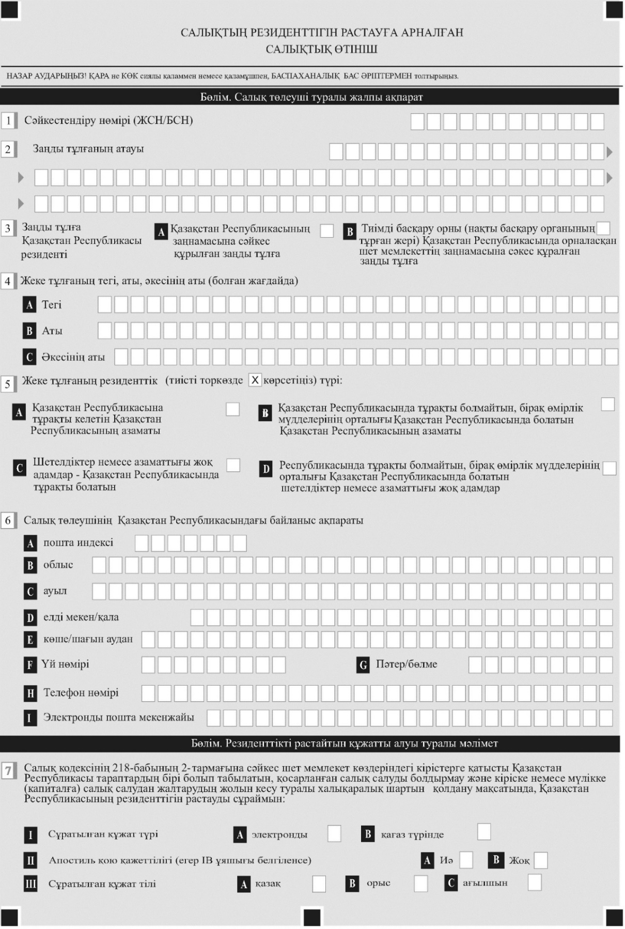
нысан

